一、VMware的安装
First step： 运行“VMware_workstation_full_12.5.2.exe”（或者其他版本）
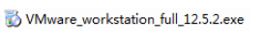

Second step：引导页面，直接点击下一步
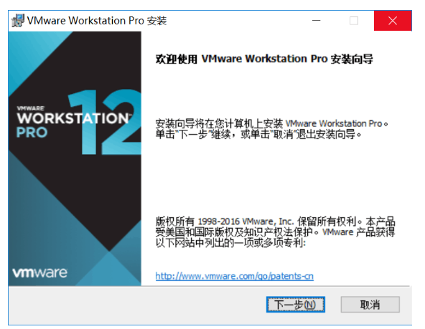

Third step： 同意许可，然后继续点击下一步
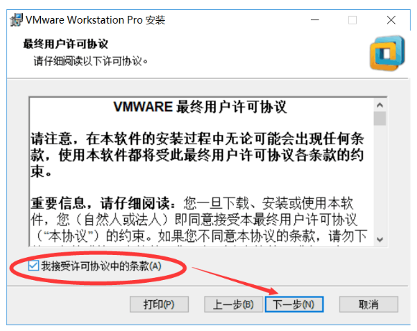

Forth step： 选择VMware安装位置，然后点击下一步
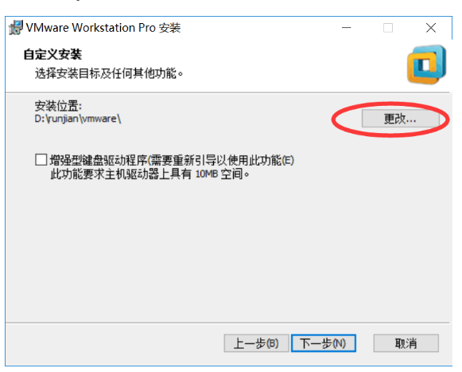
Sixth step： 用户体验设置，建议全部取消勾选，然后点击下一步

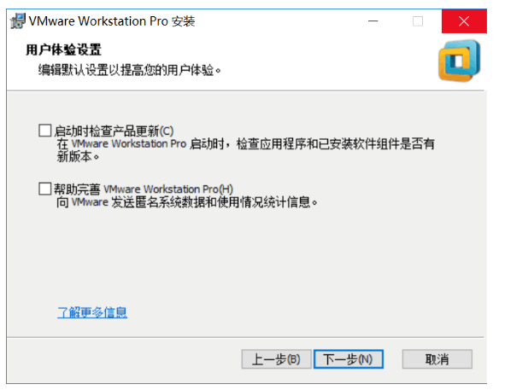

Fifth step： 根据个人喜好选择，然后点击下一步

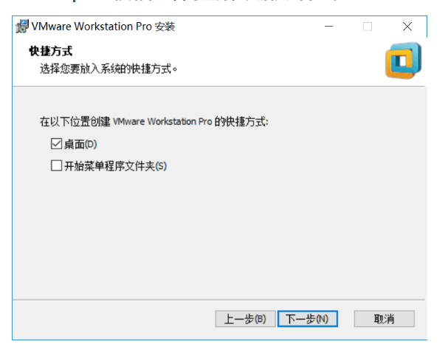
Seventh step： 点击安装
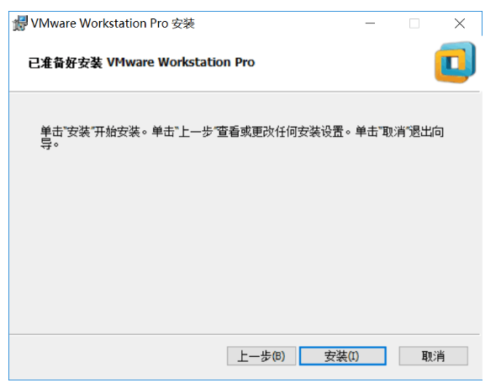

Eighth step： 等待安装完成，然后点击许可证
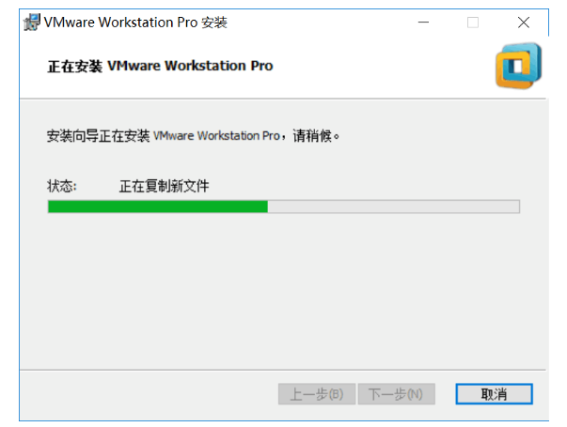

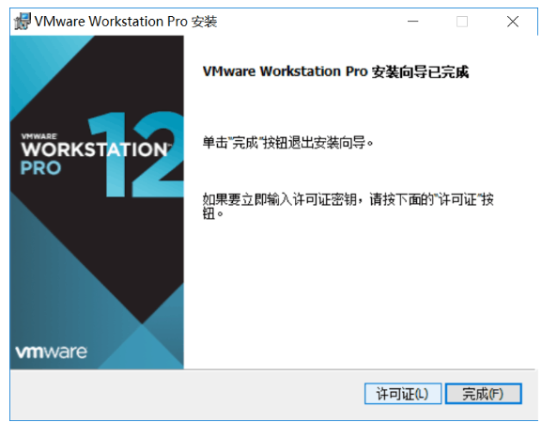

Ninth step： 自己在百度搜索一个vmware12密匙，粘贴复制，然后点击输入
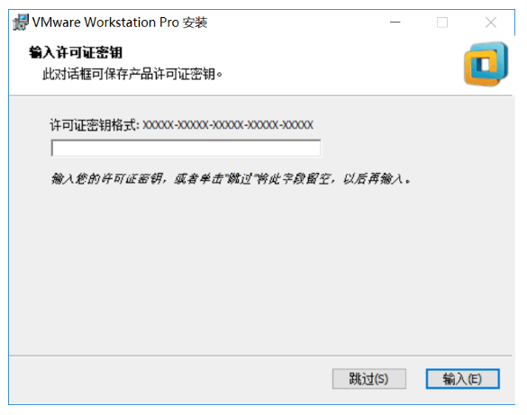

Last step： 安装完成

